“UNIVERSIDAD NACIONAL DE SAN ANTONIO ABAD DEL CUSCO”

**FACULTAD DE INGENIERIA ELECTRICA, ELECTRONICA, INFORMATICA Y MECANICA**

E**scuela Profesional de Ingeniería Informática y de Sistemas**



Laboratorio V

**Tema:** Guardería de Niños “Semillita de Oropeza”

**Docente:** Mgt. María del Pilar Venegas Vergara

**Alumnos:** Huamán López Ronny Ibsen 122243

Jara Quispe Luis Manuel 110595

Nina Coello Henry 130347

Pineda Llanos Kevin 120891

Pumasupa Ballón Davis Vladimir 124211

Valdeiglesias Quispe Eddy 081321

Cusco – Perú

2019

**Presentación**

Agradecemos cordialmente y respetuosamente a nuestros profesores de **Laboratorio V** Que nos adentran y guían en el conocimiento de la documentación correcta y necesaria de un Sistema de Información, en ese entender ponemos en práctica lo aprendido y estudiado, en una institución cuyo nombre formal Guardería Semillita de Oropeza, se trata de un jardín infantil con profesoras especializadas, en lo pedagógico desarrollan estrategias buscando que los niños aprendan más.

Reiterando nuestro agradecimiento, a continuación, le detallamos como fue la documentación del Sistema de Información de la Guardería Semillita de Oropeza.

**Introducción**

Los Sistemas de Información (SI) han ayudado en el progreso de las grandes y pequeñas instituciones, ya que guardar todos los datos de una empresa es muy importante y es así como los SI mediante esos datos acumulados en cierto tiempo ayudan a reconocer las deficiencias que impiden el progreso de una empresa, mediante estudios, procesos, implementaciones y muchas pruebas se logra el progreso de cualquier empresa.

La institución “Guardería Semillita de Oropeza” se trata de un jardín infantil con profesoras especializadas, en lo pedagógico desarrollan estrategias buscando que los niños aprendan más.

Las principales problemáticas en la institución fueron objetos de estudio, para las cuales se tuvo que hacer un análisis de cerca, para entender sobre las principales problemáticas a las que debíamos darle solución, llegando a entrevistar tanto a padres de familia como a diferentes miembros de la institución

**Resumen**

La institución “Guardería Semillita de Oropeza ” tiene la necesidad de contar con un Sistema de Información para poder manejar, controlar y analizar a sus estudiantes, profesores y padres de familia, es por ello que nos ponemos al corriente gracias al curso de laboratorio V, donde le plantearemos los distintos problemas a solucionar con un Sistema de Matricula, Asistencia, Horarios, con los requerimientos que la institución, que se acomode y amolde a la institución y sobretodo que satisfaga la necesidad y carencia de la institución.

A continuación, presentamos la documentación del Sistema de Información

Con todos los detalles respectivos.

**Fase I**

**(requerimientos)**

1. IDENTIFICACIO DEL PROBLEMA
   1. Descripción del negocio

La institución **Guardería Semillita de Oropeza,** ubicado en la Urbanización Lisboa lote W-16, Alajuela, la institución se dedica a la enseñanza de los niños.

Cuenta con profesores, clases especializadas para los niños de acuerdo a la edad.

En la actualidad, la guardería Semillita de Oropeza no cuenta con un sistema de control académico, ni administrativo para el desarrollo de las actividades propias de la institución.

Por los crecientes requerimientos de la institución, existe la necesidad de crear un sistema para su adecuado control académico.

1. OBJETIVOS
   1. Objetivos generales

Implementar un sistema de información para mejorar el control de matrícula y asistencia.

* 1. Objetivos específicos
* Desarrollar un sistema de la asistencia de los niños, profesores, personal.
* Desarrollar un sistema para mejorar el control de horarios para los niños acorde a su edad.
* Desarrollar un sistema la matrícula de los niños.

1. DELIMITACION

* El sistema no mostrara el diagrama de evolución dela institución.

1. JUTIFICACIONES

* La plataforma tendrá un área para conversar en line, entre los padres y el profesor (encargados de los talleres).
* El sistema habilitara un usuario y login en un apartado de las plataformas donde puede el padre iniciar sesión.
* El sistema posee un horario virtual, que permite saber sobre la actividad de sus hijos.

Esta plataforma además de solucionar los problemas planteados, mejorar la visión de la institución.

Contará con una base de datos conde se registrará las matriculas, las asistencias respectivas por taller.

La institución **Guardería Semillita de Oropeza** fortalecerá su imagen como institución hacia la sociedad y a la competencia.

**Fase II**

**(análisis y diseño)**

1. METODOLOGIA

Como metodología estamos utilizando el Proceso Unificado (PUDS), ya que es una metodología con un marco de trabajo extensible que puede ser adaptado a proyectos específicos.

Sus características son:

**Iterativo e Incremental:** Estas iteraciones ofrecen una mejora del sistema en desarrollo.

**Dirigido por los casos de Uso:** Se utilizan para capturar los requisitos funcionales y para definir los contenidos de las iteraciones.

**Centrado en la Arquitectura:** Existen múltiples modelos y vistas que definen la arquitectura de software de un sistema.

**Enfocado en los Riesgos:** Se identifican los riesgos críticos en una etapa temprana gracias a la Iteración.

Compuesto de 4 fases para su mejor desarrollo, estas ayudan en la elaboración como en la solución de problemas:

**Inicio:** En la fase de inicio se define el negocio: facilidad de realizar el proyecto, se presenta un modelo, visión, metas, deseos del usuario, plazos, costos y viabilidad.

**Elaboración:** En esta fase se obtiene la visión refinada del proyecto a realizar, la implementación iterativa del núcleo de la aplicación, la resolución de riesgos altos, nuevos requisitos y se ajustan las estimaciones.

**Construcción:** Esta abarca la evolución hasta convertirse en producto listo incluyendo requisitos mínimos. Aquí se afinan los detalles menores como los diferentes tipos de casos o los riesgos menores.

**Transición:** En esta fase final, el programa debe estar listo para ser probado, instalado y utilizado por el cliente sin ningún problema. Una vez finalizada esta fase, se debe comenzar a pensar en futuras novedades para la misma.

1. ANTECEDENTES
   1. Estado actual de la institución

La institución **Guardería Semillita de Oropeza** no ha contado con un sistema automatizado anteriormente, lo cual la mayoría de sus registros de matrículas, asistencia y horario lo registran manualmente o/y una hoja de cálculo.

* 1. Glosario de Términos generales
* Talleres.
* Encargado
* **Director:** Persona encargada del área de Coordinación de Formación General responsable del desempeño correcto y coordinación de los instructores que imparten los módulos de las diferentes especialidades y otros asuntos relacionados directamente con la especialidad a su cargo.
* **Docente:** Persona encargada para el cuidado y formación de los niños.
* **Niños:**
  1. Glosario de Términos informáticos
* **Sistema.** – Es una serie de artefactos (componentes) que en conjunto logran algún resultado. Un sistema de información es aquel que logra un resultado Empresarial.
* **Modelo de Datos**. -Es una colección de herramientas Conceptuales para la descripción de datos, relaciones entre datos, semántica de los datos y restricciones de consistencia.
* **Arquitectura de un sistema:** es una representación de un sistema existente o a crear y el proceso y disciplina para efectivamente implementar el diseño como un sistema.
* **Autenticación:** acto de establecimiento o confirmación de un usuario o sistema como auténtico.
* **Base de datos:** almacén de datos relacionados con diferentes modos de organización. Una base de datos representa algunos aspectos del mundo real, aquellos que le interesan al diseñador.
* **Casos de uso:** es una descripción de los pasos o las actividades que deberán realizarse para llevar a cabo algún proceso.
* **Diagrama:** representación gráfica de una sucesión de hechos pasos u operaciones en un procedimiento.
* **Gestor de base de datos:** es un software que permite introducir, organizar y recuperar la información de las bases de datos.
* **Hoja de cálculo:** es un programa, más precisamente una aplicación, que permite manipular datos numéricos y alfanuméricos dispuestos en forma de tablas compuestas por celdas.
* **Implementar:** es la realización de una especificación técnica o algoritmos como un programa, componente, software u otro sistema de cómputo.
* **Interfaz de usuario:** es un medio con que el usuario puede comunicarse con una máquina, un equipo o una computadora, y comprende todos los puntos de contacto entre el usuario y el equipo.
* **Password:** es una forma de autenticación que utiliza información secreta para controlar el acceso hacia algún recurso.
* **Sistemas de información:** un sistema de información es un conjunto de elementos que interactúan entre sí con el fin de apoyar las actividades de una empresa o negocio. Un sistema de información realiza cuatro actividades básicas: entrada, almacenamiento, procesamiento y salida de información.
* **Software:** es el equipamiento lógico o soporte lógico de un sistema informático, comprende el conjunto de los componentes lógicos necesarios que hacen posible la realización de tareas específicas.
* **UML:** *Unified Modeling Language,* Lenguaje de Modelamiento Unificado, es el lenguaje de modelado de sistemas software más conocido y utilizado en la actualidad; está respaldado por el OMG. Es un lenguaje grafico para visualizar, especificar, construir y documentar un sistema.
* **Usuario:** es un individuo que utiliza una computadora, sistema operativo, servicio o cualquier sistema informático.

**Fase III**

**(construcción)**

1. DESCRIPCION DE PROCESOS
   1. Proceso de Matricula.
2. CASO DE USO

Caso de uso Iniciar Sesión

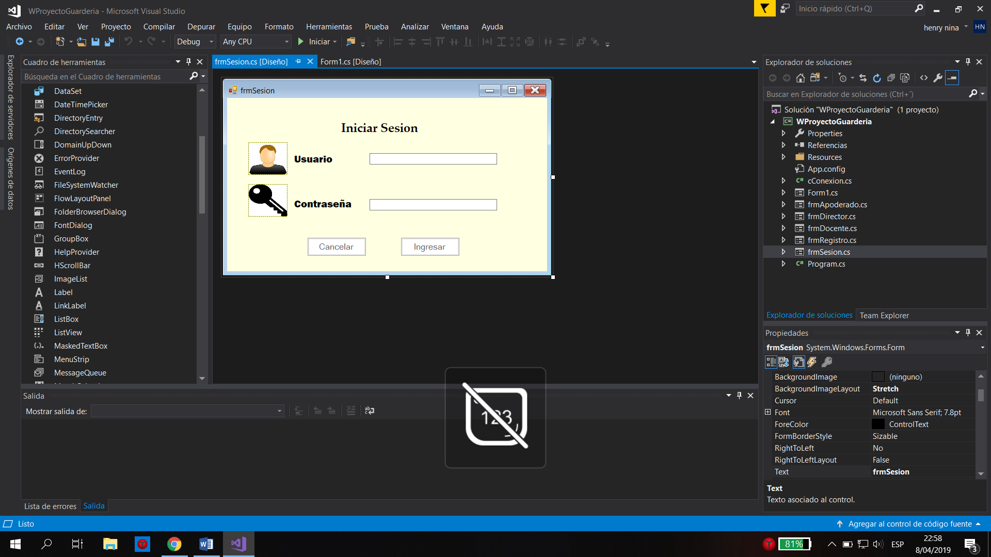

|  |  |  |
| --- | --- | --- |
| **Nombre** | Iniciar Sesión | |
| **Actor** | Usuario | |
| **Descripción** | En usuario escribe el **usuario, clave** e ingresa al sistema | |
| **Referencias** | R# | |
| **Curso Normal de los eventos** |
| Actores | Sistema | |
| 1._Ingrese su usuario, clave |  | |
| 2._ acepta | 3._ el sistema automáticamente Buscara el usuario en la base de datos | |
| **Curso alternos de los eventos** | |  | |
| **Línea 3** si el sistema no encuentra ningún usuario con los datos ingresados devuelve en mensaje **datos incorrectos ingrese correctamente su datos.** | |  | |

**Fase IV**

**(Pruebas)**